**МИНОБРНАУКИ РОССИИ**

**Федеральное государственное бюджетное образовательное учреждение**

**высшего образования**

**«Саратовский государственный технический университет имени Гагарина Ю.А.»**

**(СГТУ имени Гагарина Ю.А.)**

**ПРОФЕССИОНАЛЬНО-ПЕДАГОГИЧЕСКИЙ КОЛЛЕДЖ**

09.02.07 Информационные системы и программирование

**КУРСОВОЙ ПРОЕКТ**

МДК 02.01 Технология разработки программного обеспечения

Тема:**Разработка информационной системы для магазина бытовой техники**

Студента 4 курса

Группы ИСП-941

_________________Свириденко Д.Д.

(подпись)

Руководитель:

__________________ Добрынина И.А.

(подпись)

Работа защищена с оценкой

«_________________________»

_______________202___г.

г. Саратов 2022

**СОДЕРЖАНИЕ**

ВВЕДЕНИЕ 3

# ВВЕДЕНИЕ

1. **Анализ предметной области и разработка требований к системе**

## 1.1 Исследование предметной области. Формирование функциональных требований к системе

Информационная система предназначена для обеспечения доступа клиентам целевой компании к информации о товарах и возможности совершить заказ с использованием рабочей станции, находящегося в торговом зале. Для сотрудников компании информационная система должна обеспечить доступ к ассортименту магазина, возможности его редактировать, добавлять, изменять и удалять позиции товаров.

## 1.2 Проектирование программного обеспечения для магазина бытовой техники

Контекстная диаграмма IDEF0 – нотация графического моделирования, используемая для создания функциональной модели, отображающей структуру и функции системы, а также потоки информации и материальных объектов, связывающие эти функции. Контекстная диаграмма аттестации персонала представлена на рисунке 1

Диаграмма вариантов использования — это диаграмма, описывающая, какой функционал разрабатываемой программной системы доступен каждой группе пользователей. Данная диаграмма представлена на рисунке 2.

## 1.3 Проектирование и разработка базы данных

### 1.3.1 Проектирование БД на концептуальном уровне

Предметной областью называется фрагмент реальности, который описывается или моделируется с помощью БД и ее приложений. В предметной области выделяются информационные объекты – идентифицируемые объекты реального мира, процессы, системы, понятия и т.д., сведения о которых хранятся в БД.

Магазин — предприятие розничной торговли, оборудованном для продаж товаров и оказания услуг. Для продуктивной работы необходимо контролировать кадровый состав каждого магазина, представленного в сети компании.

Список сущностей базы данных представлен в таблице 1.

Таблица 1 – Список сущностей

|  |  |  |
| --- | --- | --- |
| № | Название | Назначение |
| 1 | Клиенты |  |
| 2 | Менеджеры |  |
| 3 | Товары |  |
| 4 | Категории |  |
| 5 | Производители |  |
| 6 | Элементы покупки |  |
| 7 | Покупки |  |
| 8 | Уровни скидок |  |
| 9 | Цвета |  |
| 10 | Расположения морозильной камеры |  |
| 11 | Классы энергоэффективности |  |
| 12 | Типы подсветки |  |
| 13 | Операционные системы |  |
| 14 | Диагонали экранов |  |
| 15 | Разрешения экранов |  |

Список атрибутов таблицы Клиенты представлен в таблице 2.

Таблица 2 – Список атрибутов таблицы Клиенты

|  |  |  |
| --- | --- | --- |
| Ключевое поле | Название | Назначение |
| ПК | ID клиента |  |
|  | Номер телефона |  |
|  | Пароль |  |
|  | Фамилия |  |
|  | Имя |  |
|  | Отчество |  |
|  | Сумма покупок |  |
| ВК | Уровень скидки |  |
|  | Последняя покупка |  |
|  | Дата регистрации |  |

Список атрибутов таблицы Менеджеры представлен в таблице 3.

Таблица 3 – Список атрибутов таблицы Менеджеры

|  |  |  |
| --- | --- | --- |
| Ключевое поле | Название | Назначение |
| ПК | ID менеджера |  |
|  | ФИО менеджера |  |
|  | Логин |  |
|  | Пароль |  |

Список атрибутов таблицы Категории представлен в таблице 4.

Таблица 4 – Список атрибутов таблицы Категории

|  |  |  |
| --- | --- | --- |
| Ключевое поле | Название | Назначение |
| ПК | ID категории |  |
|  | Название категории |  |
|  | Описание категории |  |

Список атрибутов таблицы Производители представлен в таблице 5.

Таблица 5 – Список атрибутов таблицы Производители

|  |  |  |
| --- | --- | --- |
| Ключевое поле | Название | Назначение |
| ПК | ID производителя |  |
|  | Название компании |  |
|  | Страна происхождения |  |
|  | Номер технической поддержки |  |

Список атрибутов таблицы Уровни скидок представлен в таблице 6.

Таблица 6 – Список атрибутов таблицы Уровни скидок

|  |  |  |
| --- | --- | --- |
| Ключевое поле | Название | Назначение |
| ПК | ID уровня |  |
|  | Название уровня |  |
|  | Сумма для уровня |  |
|  | Процент скидки |  |

Список атрибутов таблицы Цвета представлен в таблице 7.

Таблица 7 – Список атрибутов таблицы Цвета

|  |  |  |
| --- | --- | --- |
| Ключевое поле | Название | Назначение |
| ПК | ID цвета |  |
|  | Название цвета |  |

Список атрибутов таблицы Расположения морозильной камеры представлен в таблице 8.

Таблица 8 – Список атрибутов таблицы Компоновки морозильной камеры

|  |  |  |
| --- | --- | --- |
| Ключевое поле | Название | Назначение |
| ПК | ID компоновки |  |
|  | Название компоновки |  |

Список атрибутов таблицы Классы энергоэффективности представлен в таблице 9.

Таблица 9 – Список атрибутов таблицы Классы энергоэффективности

|  |  |  |
| --- | --- | --- |
| Ключевое поле | Название | Назначение |
|  | ID класса |  |
|  | Название класса |  |

Список атрибутов таблицы Типы подсветки представлен в таблице 10.

Таблица 10 – Список атрибутов таблицы Типы подсветки

|  |  |  |
| --- | --- | --- |
| Ключевое поле | Название | Назначение |
| ПК | ID типа подсветки |  |
|  | Название типа подсветки |  |

Список атрибутов таблицы Операционные системы представлен в таблице 11.

Таблица 11 – Список атрибутов таблицы Операционные системы

|  |  |  |
| --- | --- | --- |
| Ключевое поле | Название | Назначение |
| ПК | ID операционной системы |  |
|  | Название операционной системы |  |

Список атрибутов таблицы Диагонали экранов представлен в таблице 12.

Таблица 12 – Список атрибутов таблицы Диагонали экранов

|  |  |  |
| --- | --- | --- |
| Ключевое поле | Название | Назначение |
| ПК | ID диагонали |  |
|  | Диагональ в дюймах |  |
|  | Диагональ в сантиметрах |  |

Список атрибутов таблицы Разрешения экранов представлен в таблице 13.

Таблица 13 – Список атрибутов таблицы Разрешения экранов

|  |  |  |
| --- | --- | --- |
| Ключевое поле | Название | Назначение |
| ПК | ID разрешения |  |
|  | Название разрешение |  |
|  | Наименование разрешения |  |

Список атрибутов таблицы Товары представлен в таблице 14.

Таблица 14 – Список атрибутов таблицы Товары

|  |  |  |
| --- | --- | --- |
| Ключевое поле | Название | Назначение |
| ПК | ID товара |  |
|  | Модель |  |
| ВК | ID категории |  |
|  | Цена |  |
|  | Описание |  |
| ВК | ID производителя |  |
| ВК | ID цвета |  |
|  | Ширина |  |
|  | Высота |  |
|  | Глубина |  |
|  | Гарантия |  |
|  | Потребление энергии |  |
| ВК | ID класса энергоэфф. |  |
|  | Путь к файлу изображения |  |
| ВК | ID компоновки морозильной камеры |  |
|  | Зона свежести |  |
|  | Инверторный компрессор |  |
|  | Объем холодильной камеры |  |
|  | Объем морозильной камеры |  |
|  | Температурный дисплей |  |
| ВК | ID типа подсветки |  |
| ВК | ID диагонали экрана |  |
| ВК | ID разрешения экрана |  |
|  | Поддержка SmartTV |  |
| ВК | ID операционной системы |  |
|  | Поддержка Bluetooth |  |
|  | Поддержка HDR |  |
|  | Расход воды |  |
|  | Количество программ |  |
|  | Количество комплектов посуды |  |
|  | Максимальная загрузка |  |
|  | Диапазон температур |  |
|  | Прямой привод |  |
|  | Максимальное число оборотов в минуту |  |
|  | Внутренний объем |  |
|  | Наличие гриля |  |

Список атрибутов таблицы Покупки представлен в таблице 15.

Таблица 15 – Список атрибутов таблицы Покупки

|  |  |  |
| --- | --- | --- |
| Ключевое поле | Название | Назначение |
| ПК | ID покупки |  |
|  | Дата покупки |  |
| ВК | ID клиента |  |

Список атрибутов таблицы Элементы покупки представлен в таблице 16.

Таблица 16 – Список атрибутов таблицы Элементы покупки

|  |  |  |
| --- | --- | --- |
| Ключевое поле | Название | Назначение |
| ПК | ID покупки |  |
| ПК | ID товара |  |
|  | Число товаров |  |

Выявленные связи представлены в таблице 17.

Таблица 17 – Список связей

|  |  |  |  |
| --- | --- | --- | --- |
| № | Название связи | Сущности, участвующие в связи | Назначение |
| 1 | 1:М | Manufacturers - Products |  |
| 2 | 1:М | Categories - Products |  |
| 3 | 1:М | OperatingSystems - Products |  |
| 4 | 1:М | ScreenSizes - Products |  |
| 5 | 1:М | Colors - Products |  |
| 6 | 1:М | ScreenResolutions - Products |  |
| 7 | 1:М | BacklightTypes - Products |  |
| 8 | 1:М | FreezerLocations - Products |  |
| 9 | 1:М | EnergyClasses - Products |  |
| 10 | 1:М | Products – PurchaseItems |  |
| 11 | 1:М | Purchases – PurchaseItems |  |
| 12 | 1:М | Clients – Purchases |  |
| 13 | 1:М | DiscountLevels - Clients |  |

### 1.3.2 Логическое проектирование БД

Для проектирования БД на логическом уровне используем приложение Draw.io

Draw.io — это бесплатное онлайн-приложение для создания диаграмм для рабочих процессов. Draw.io поможет в создании UML-моделей, графиков и прочих форм, в режиме реального времени.

Построение ER-диаграммы для данной предметной области, представлено на рисунке 3.

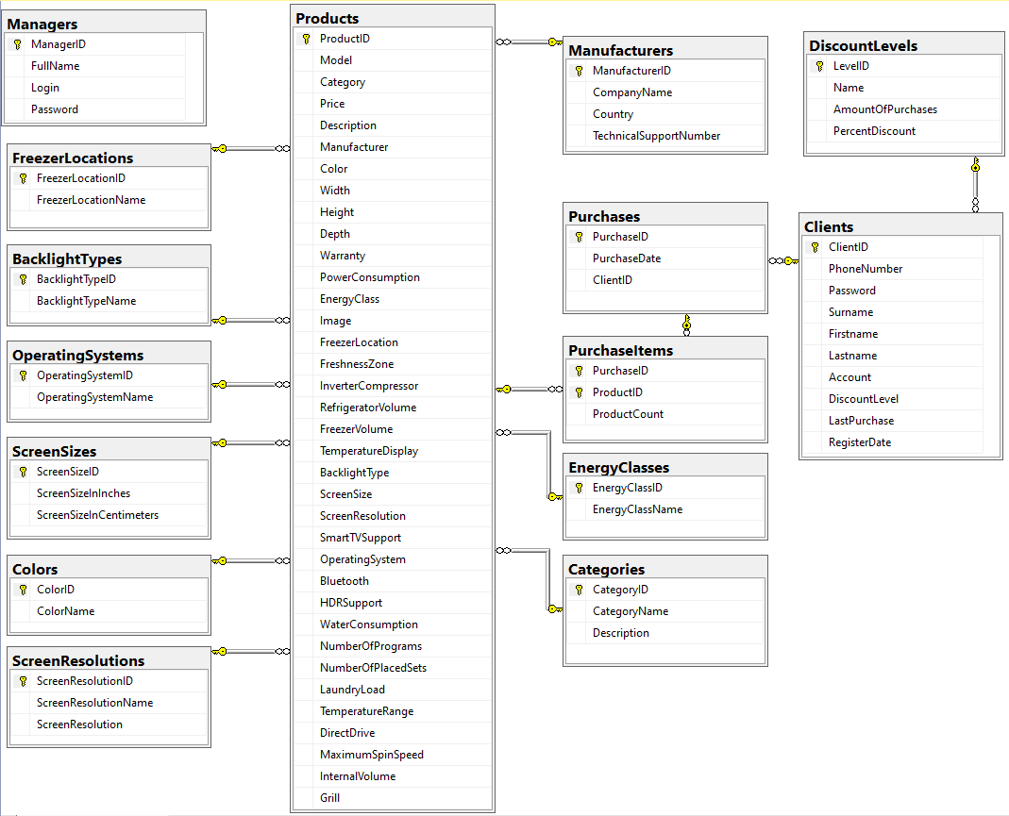

Рисунок 3 – ER-диаграмма

### 1.3.3 Физическое проектирование БД

Расширенная информация о атрибутах представлена в таблицах 18-.

Таблица 18 –Список атрибутов таблицы «Clients»

|  |  |  |  |  |  |
| --- | --- | --- | --- | --- | --- |
| № | Название | Идентификатор | Тип | Не пусто | Ограничение |
| 1 | ID Клиента | ClientID | INT | Да | ПК |
| 2 | Номер телефона | PhoneNumber | NVARCHAR(25) | Да |  |
| 3 | Пароль | Password | NVARCHAR(16) | Да |  |
| 4 | Фамилия | Surname | NVARCHAR(25) | Да |  |
| 5 | Имя | Firstname | NVARCHAR(25) | Да |  |
| 6 | Отчество | Lastname | NVARCHAR(25) |  |  |
| 7 | Сумма покупок | Account | Money | Да |  |
| 8 | Уровень скидки | DiscountLevel | TINYINT | Да |  |
| 9 | Последняя покупка | LastPurchase | DATETIME2(0) |  |  |
| 10 | Дата регистрации | RegisterDate | DATETIME2(0) | Да |  |

Таблица 19 –Список атрибутов таблицы «Managers»

|  |  |  |  |  |  |
| --- | --- | --- | --- | --- | --- |
| № | Название | Идентификатор | Тип | Не пусто | Ограничение |
| 1 | ID менеджера | ManagerID | INT | Да | ПК |
| 2 | ФИО менеджера | FullName | NVARCHAR(30) | Да |  |
| 3 | Лоин | Login | NVARCHAR(16) | Да |  |
| 4 | Пароль | Password | NVARCHAR(16) | Да |  |

Таблица 20 –Список атрибутов таблицы «Categories»

|  |  |  |  |  |  |
| --- | --- | --- | --- | --- | --- |
| № | Название | Идентификатор | Тип | Не пусто | Ограничение |
| 1 | ID категории | CategoryID | SMALLINT | Да | ПК |
| 2 | Название категории | CategoryName | NVARCHAR(50) | Да |  |
| 3 | Описание категории | Description | NVARCHAR(500) |  |  |

Таблица 21 –Список атрибутов таблицы «Manufacturers»

|  |  |  |  |  |  |
| --- | --- | --- | --- | --- | --- |
| № | Название | Идентификатор | Тип | Не пусто | Ограничение |
| 1 | ID производителя | Manufacturer ID | SMALLINT | Да | ПК |
| 2 | Название компании | Company Name | NVARCHAR(50) | Да |  |
| 3 | Страна происхождения | Country | NVARCHAR(20) | Да |  |
| 4 | Номер технической поддержки | Technical Support Number | NVARCHAR(25) |  |  |

Таблица 22 –Список атрибутов таблицы «DiscountLevels»

|  |  |  |  |  |  |
| --- | --- | --- | --- | --- | --- |
| № | Название | Идентификатор | Тип | Не пусто | Ограничение |
| 1 | ID уровня | LevelID | TINYINT | Да | ПК |
| 2 | Название уровня | Name | NVARCHAR(20) | Да |  |
| 3 | Сумма для уровня | Amount OfPurchases | INT | Да |  |
| 4 | Процент скидки | PercentDiscount | DECIMAL(4,2) | Да |  |

Таблица 23 –Список атрибутов таблицы «Colors»

|  |  |  |  |  |  |
| --- | --- | --- | --- | --- | --- |
| № | Название | Идентификатор | Тип | Не пусто | Ограничение |
| 1 | ID цвета | ColorID | TINYINT | Да | ПК |
| 2 | Название цвета | ColorName | NVARCHAR(50) | Да |  |

Таблица 24 –Список атрибутов таблицы «FreezerLocations»

|  |  |  |  |  |  |
| --- | --- | --- | --- | --- | --- |
| № | Название | Идентификатор | Тип | Не пусто | Ограничение |
| 1 | ID компоновки | Freezer LocationID | TINYINT | Да | ПК |
| 2 | Название компоновки | Freezer LocationName | NVARCHAR(30) | Да |  |

Таблица 25 –Список атрибутов таблицы «EnergyClasses»

|  |  |  |  |  |  |
| --- | --- | --- | --- | --- | --- |
| № | Название | Идентификатор | Тип | Не пусто | Ограничение |
| 1 | ID класса | EnergyClassID | TINYINT | Да | ПК |
| 2 | Название класса | Energy ClassName | NVARCHAR(10) | Да |  |

Таблица 26 –Список атрибутов таблицы «BacklightTypes»

|  |  |  |  |  |  |
| --- | --- | --- | --- | --- | --- |
| № | Название | Идентификатор | Тип | Не пусто | Ограничение |
| 1 | ID типа подсветки | BacklightTypeID | TINYINT | Да | ПК |
| 2 | Название типа подсветки | BacklightType Name | NVARCHAR(30) | Да |  |

Таблица 27 –Список атрибутов таблицы «OperatingSystems»

|  |  |  |  |  |  |
| --- | --- | --- | --- | --- | --- |
| № | Название | Идентификатор | Тип | Не пусто | Ограничение |
| 1 | ID операционной системы | Operating SystemID | TINYINT | Да | ПК |
| 2 | Название операционной системы | Operating SystemName | NVARCHAR(20) | Да |  |

Таблица 28 –Список атрибутов таблицы «ScreenSizes»

|  |  |  |  |  |  |
| --- | --- | --- | --- | --- | --- |
| № | Название | Идентификатор | Тип | Не пусто | Ограничение |
| 1 | ID диагонали | ScreenSizeID | TINYINT | Да | ПК |
| 2 | Диагональ в дюймах | ScreenSize InInches | TINYINT | Да |  |
| 3 | Диагональ в сантиметрах | ScreenSize InCentimeters | TINYINT | Да |  |

Таблица 29 –Список атрибутов таблицы «ScreenResolutions»

|  |  |  |  |  |  |
| --- | --- | --- | --- | --- | --- |
| № | Название | Идентификатор | Тип | Не пусто | Ограничение |
| 1 | ID разрешения | Screen ResolutionID | TINYINT | Да | ПК |
| 2 | Название разрешение | Screen Resolution Name | NVARCHAR(10) | Да |  |
| 3 | Наименование разрешения | Screen Resolution | NVARCHAR(10) | Да |  |

Таблица 30 –Список атрибутов таблицы «Products»

|  |  |  |  |  |  |
| --- | --- | --- | --- | --- | --- |
| № | Название | Идентификатор | Тип | Не пусто | Ограничение |
| 1 | ID товара | ProductID | INT | Да | ПК |
| 2 | Модель | Model | NVARCHAR(100) | Да |  |
| 3 | ID категории | Category | SMALLINT | Да | ВК |
| 4 | Цена | Price | DECIMAL(10,2) | Да |  |
| 5 | Описание | Description | NVARCHAR(900) |  |  |
| 6 | ID производителя | Manufacturer | SMALLINT |  | ВК |
| 7 | ID цвета | Color | TINYINT |  | ВК |
| 8 | Ширина | Width | DECIMAL(6,2) |  |  |
| 9 | Высота | Height | DECIMAL(6,2) |  |  |
| 10 | Глубина | Depth | DECIMAL(6,2) |  |  |
| 11 | Гарантия | Warranty | SMALLINT |  |  |
| 12 | Потребление энергии | Power Consumption | SMALLINT |  |  |
| 13 | ID класса энергоэфф. | EnergyClass | TINYINT |  | ВК |
| 14 | Путь к файлу изображения | Image | NVARCHAR(100) |  |  |
| 15 | ID компоновки морозильной камеры | Freezer Location | TINYINT |  | ВК |
| 16 | Зона свежести | Freshness Zone | BIT |  |  |
| 17 | Инверторный компрессор | Inverter Compressor | BIT |  |  |
| 18 | Объем холодильной камеры | Refrigerator Volume | SMALLINT |  |  |
| 19 | Объем морозильной камеры | Freezer Volume | SMALLINT |  |  |
| 20 | Температурный дисплей | Temperature Display | BIT |  |  |
| 21 | ID типа подсветки | Backlight Type | TINYINT |  | ВК |
| 22 | ID диагонали экрана | ScreenSize | TINYINT |  | ВК |
| 23 | ID разрешения экрана | Screen Resolution | TINYINT |  | ВК |
| 24 | Поддержка SmartTV | SmartTV Support | BIT |  |  |
| 25 | ID операционной системы | Operating System | TINYINT |  | ВК |
| 26 | Поддержка Bluetooth | Bluetooth | BIT |  |  |
| 27 | Поддержка HDR | HDRSupport | BIT |  |  |
| 28 | Расход воды | Water Consumption | TINYINT |  |  |
| 29 | Количество программ | Number OfPrograms | TINYINT |  |  |
| 30 | Количество комплектов посуды | Number OfPlacedSets | TINYINT |  |  |
| 31 | Максимальная загрузка | LaundryLoad | TINYINT |  |  |
| 32 | Диапазон температур | Temperature Range | NVARCHAR(10) |  |  |
| 33 | Прямой привод | DirectDrive | BIT |  |  |
| 34 | Максимальное число оборотов в минуту | Maximum SpinSpeed | SMALLINT |  |  |
| 35 | Внутренний объем | Internal Volume | SMALLINT |  |  |
| 36 | Наличие гриля | Grill | BIT |  |  |

Таблица 31 –Список атрибутов таблицы «Purchases»

|  |  |  |  |  |  |
| --- | --- | --- | --- | --- | --- |
| № | Название | Идентификатор | Тип | Не пусто | Ограничение |
| 1 | ID покупки | PurchaseID | INT | ДА | ПК |
| 2 | Дата покупки | PurchaseDate | DATETIME2(0) | ДА | DEFAULT GETDATE() |
| 3 | ID клиента | ClientID | INT | ДА | ВК |

Таблица 32 –Список атрибутов таблицы «PurchaseItems»

|  |  |  |  |  |  |  |
| --- | --- | --- | --- | --- | --- | --- |
| № | Название | Идентификатор | Тип | Не пусто | Ограничение | |
| 1 | ID покупки | PurchaseID | INT | ДА | ВК | ПК |
| 2 | ID товара | ProductID | INT | ДА | ВК |
| 3 | Число товаров | ProductCount | SMALLINT | ДА |  | |

# 2 Разработка и тестирование программного обеспечения для аттестации персонала

## 2.1 Разработка программных модулей

Разработка будет произведена в среде Microsoft Visual Studio на платформе .Net Framework. Язык программирования - C#. Программа создана с помощью системы WPF, локального сервера MS SQL Server и технологии работы с базами данных Entity Framework. Программа имеет 6 окон:

Окно авторизации пользователей для входа в систему представлено на рисунке 4.

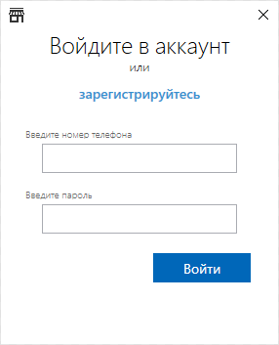

Рисунок 4 – окно авторизации пользователей

Окно регистрации аккаунтов клиентов представлено на рисунке 5

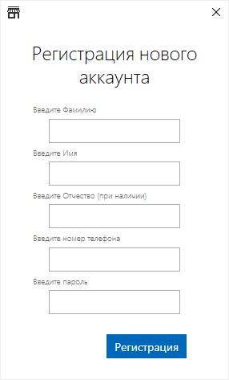

Рисунок 5 – Окно регистрации клиентов

Основной каталог программы представлен на рисунке 6.

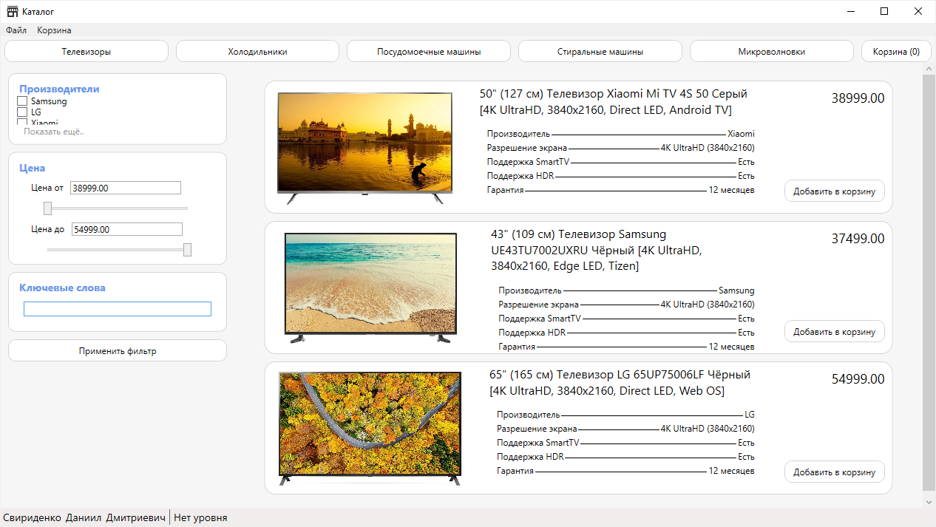

Рисунок 6 – главное окно программы

Окно расширенного описания товара представлено на рисунке 7.

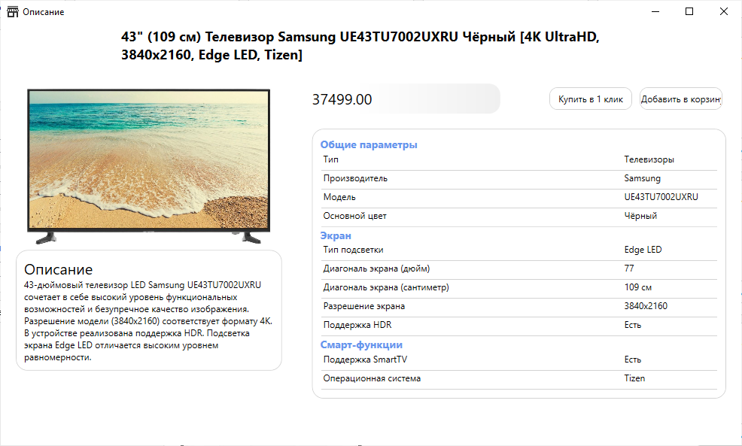

Рисунок 7 – Окно расширенного описания товаров

Окно корзины представлено на рисунке 8.

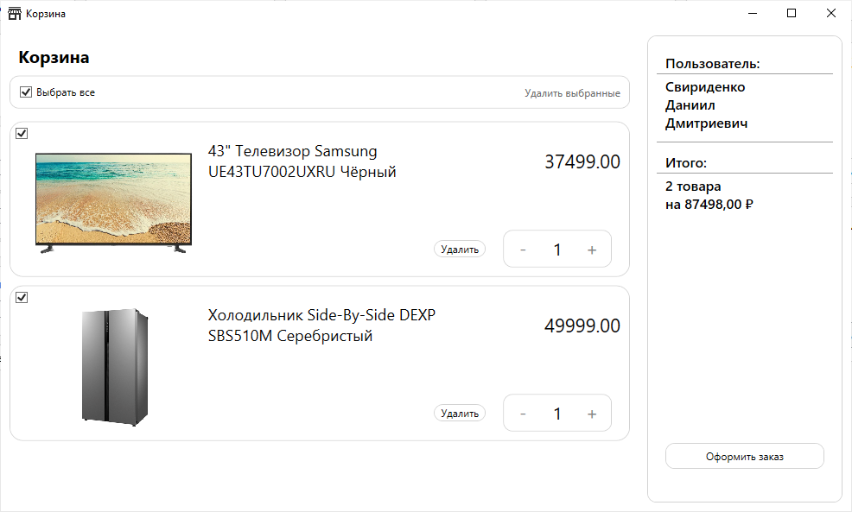

Рисунок 8 – Окно корзины

Окно редактора ассортимента представлено на рисунке 9.

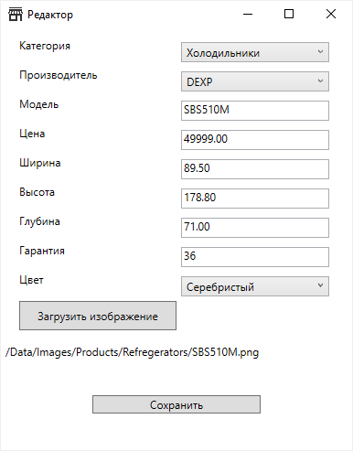

Рисунок 9 – Окно редактирования ассортимента

## 2.2 Тестирование и отладка

## 2.3 Соответствие кода стандартам кодирования

# ЗАКЛЮЧЕНИЕ

# СПИСОК ИСПОЛЬЗОВАННЫХ ИСТОЧНИКОВ

# ПРИЛОЖЕНИЕ А

**Техническое задание**